Міністерство освіти і науки України

НТУУ «Київський політехнічний інститут»

Фізико-технічний інститут

Спеціальні розділи програмування

Лабораторна робота №2

Наука про дані: обмін результатами та початковий аналіз

**Виконав:**

Студент 2 курсу ФТІ

групи ФІ-42

Матіяш А. А.

**Перевірив:**

Колотій А. В.

Київ 2016

Мета роботи:

Ознайомитися з системою контролю версій GitHub, навчитися створювати прості веб-додатки для обміну результатами досліджень із використанням модуля spyre.

Хід роботи:

В ході лабораторної роботи був створений GitHub репозиторій. На ньому були розміщені матеріали 1, 2 лабораторних робіт:

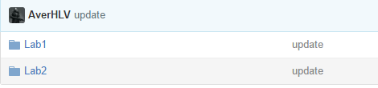

Створено веб-додаток VHIApp для представлення та аналізу отриманих даних. Побудова графіків ходу вказаного індекса та таблиць значень відбувається на основі вибраних параметрів: область, індекс, рік, інтервал тижнів.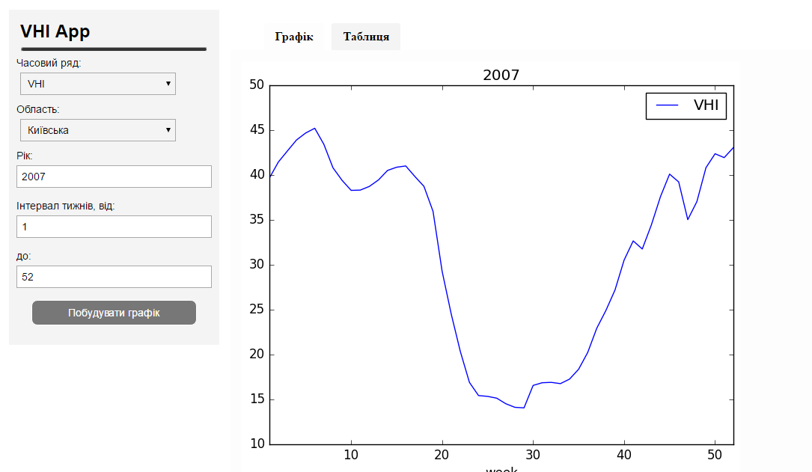

Висновок:

GitHub називають «соціальною мережею для розробників». За допомогою широких можливостей Git програмісти можуть об'єднувати свої репозиторії - GitHub пропонує зручний інтерфейс для цього і може відображати внесок кожного учасника у вигляді дерева. Spyre – це веб-фреймворк для створення простого користувацького інтерфейсу для проектів Python, що взаємодіють із масивами даних.